Un italiano su tre rivuole la lira

Cresce il populismo e l’Europa vacilla
Daniele Marini La Stampa 7-4-19
Il sogno europeo è ancora vivo per una risicata maggioranza di italiani che oggi anno diminuisce, mentre cresce la minoranza (tutt’altro che silenziosa) di contrari. Nonostante la confusione sotto il cielo britannico, quasi un italiano su due oggi farebbe un referendum per l’Italexit, l’uscita del nostro Paese dall’Ue. Una percentuale in netto rialzo rispetto a quella del 2016 quando solo un italiano su quattro era disposto a lasciare l’Europa.
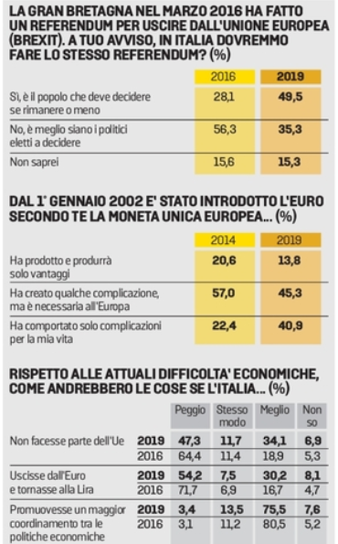 | 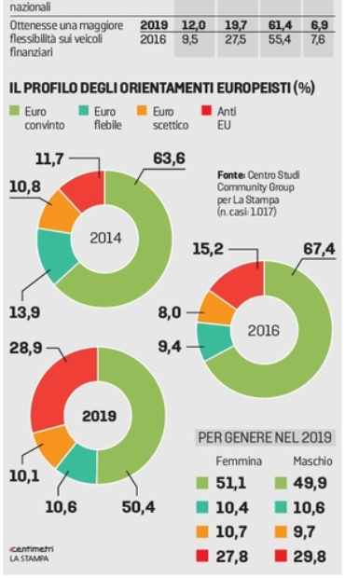
Venti burrascosi attraversano il Vecchio Continente, minandone il disegno unitario che l’aveva caratterizzata fino ad almeno un decennio fa. Basta osservare quanto sta accadendo in diversi Paesi per cogliere l’intensità dei fenomeni: dalla imbarazzante gestione della Brexit, ai Gilet gialli francesi, fino alla crescita di formazioni politiche di stampo nazionalistico, o all’incapacità dell’Ue di gestire la questione dei migranti, tema molto sentito nel nostro Paese.
La radice del problema
I motivi di questi malesseri sono noti e risalgono a una cattiva gestione della globalizzazione dei mercati e alle misure di austerity del 2008 che, per espressa ammissione delle istituzioni internazionali, non hanno aiutato le economie nazionali a riprendersi. Il discorso vale soprattutto per quegli Stati come l’Italia, in recessione e con deboli fondamentali (Pil, debito pubblico, banche). L’esito generale è un processo di erosione delle opportunità per il ceto medio che si è trovato progressivamente impoverito, con un ascensore sociale bloccato, alimentando così il malessere per la mancanza di prospettive.
Nello stesso tempo, il sistema produttivo ha conosciuto una polarizzazione crescente fra imprese che hanno saputo accrescere la competitività e altre, invece, che sono in difficoltà ed escono dal mercato. Dopo un biennio in cui gli spiragli di una leggera ripartenza avevano fatto capolino, oggi l’Italia è di nuovo di fronte a una situazione di immobilità, con una crescita appesa allo zero-virgola. Certo, siamo in compagnia con altri Paesi europei, ma stazioniamo nelle ultime fila delle classifiche.
In questo contesto magmatico ci avviciniamo alle prossime elezioni europee del 26 maggio. Dai tempi della campagna elettorale del 2018 alla nascita del governo, fino a oggi, l’Ue è additata come la causa pressoché esclusiva dei nostri mali. Va da sé che gli umori generali degli italiani verso le istituzioni europee non siano entusiastici, soprattutto se confrontati nel tempo.
L’ultima ricerca del Centro Studi di Community Group per La Stampa, ha considerato gli orientamenti degli italiani nei confronti dell’Ue e delle sue istituzioni a due mesi dalle elezioni, ottenendo alcune conferme, ma anche esiti inattesi. In generale, rimane prevalente un sentimento di fiducia verso l’Unione, ma si assiste in misura evidente a un processo di erosione.
Tuttavia, tale risultato non è omogeneo all’interno della popolazione, ma emerge una frattura generazionale: i giovani hanno un orientamento decisamente positivo, mentre gli adulti manifestano maggiori criticità.
La lezione britannica
Il vento della retorica populista raccoglie consensi cospicui, nonostante le vicende britanniche di questi mesi mostrino tutti i limiti di un processo decisionale affidato alle sensazioni popolari. Nel 2016, a pochi mesi dal voto della Brexit, solo il 28,1% degli italiani riteneva che si sarebbe dovuto celebrare un medesimo referendum attribuendo al popolo la decisione se rimanere o meno nell’Ue, mentre il 56,3% sosteneva che doveva spettare ai politici eletti decidere in tal senso.
Oggi, quelle proporzioni si ribaltano e ben il 49,5% affiderebbe la decisione a una consultazione popolare, mentre solo il 35,3% consegnerebbe alla politica la decisione finale. Un segno ulteriore dello scarso credito di cui gode il sistema politico nel nostro paese.
Assumendo l’introduzione dell’euro come un primo indicatore di fiducia verso l’Ue osserviamo come nel tempo essa venga diminuendo in modo significativo. Nel complesso, quanti hanno una valutazione positiva verso l’euro, nonostante le difficoltà, passano dal 67,6% del 2014, al 59,1% del 2019. Cioè, costituiscono ancora una maggioranza.
Ma chi pensa abbia comportato solo complicazioni per la sua vita sale dal 22,4% (2014) al 40,9%. Ecco, allora, che la prospettiva di un’uscita dall’Ue è accarezzata dal 34,1%, in decisa crescita rispetto al 2016 (18,9%) e una quota analoga auspicherebbe un ritorno alla lira (30,2%, era il 16,7% nel 2016).
Certo, la maggioranza pensa che le cose andrebbero peggio con un Italexit (47,3%) o tornare al vecchio conio (54,2%), ma in entrambi i casi sono opzioni calanti nel tempo. Insomma, così com’è oggi, l’Europa piace meno di alcuni anni fa.
Tirando le somme
Alla fine, sommando l’insieme di queste opzioni è possibile individuare gli orientamenti verso l’Europa. Quello prevalente (ma ancora per quanto?) è degli “euro-convinti” (50,4%) ovvero di chi esprime solo opinioni favorevoli nei confronti dell’Ue e rifugge ipotesi di uscita o ritorno alla lira.
Si tratta di un gruppo in notevole calo rispetto alle precedenti rilevazioni. È interessante osservare, però, come tale opzione sia sostenuta di gran lunga dalle generazioni più giovani (fino ai 34 anni), dagli studenti, dai laureati e da chi vive nel Nord Italia.
All’opposto, troviamo gli “anti-Ue” (28,9%), in decisa crescita negli anni. Qui si raccolgono le opinioni totalmente negative e il desiderio di uscire. I maggiori sostenitori sono le generazioni più adulte (35-44 e over 55 anni), chi è ai margini del mercato (casalinghe e disoccupati), chi ha un basso titolo di studio e i residenti nel Mezzogiorno. Poi vengono gli “euro-flebili” (10,6%): credono nell’Europa, ma segnalano delle perplessità. È un gruppo che rimane stabile nel tempo, così come quello degli “euro-scettici” (10,1%). In questo caso, non c’è una chiusura totale verso la UE, ma prevalgono le opinioni contrarie.
Così sono le giovani generazioni ad apprezzare maggiormente il sogno europeo: più delle precedenti hanno occasione di girare e conoscere l’Europa. E forse per questo la desiderano unita, aperta e senza muri.
L’Indagine LaST del Centro studi Community Group
Il Centro Studi di Community Group per La Stampa realizza l’Indagine LaST (Laboratorio sulla Società e il Territorio) che si è svolta a livello nazionale dal 19 al 24 febbraio 2019 su un campione della popolazione, con età superiore ai 18 anni. Gli aspetti metodologici e la rilevazione sono stati curati dalla società Questlab. I rispondenti sono stati 1.017 (su 3.625 contatti). Documento completo su www.agcom.it

